

Утвержден        
постановлением акимата  
 Акмолинской области   
 от 15 июня 2015     
 года № А-6/277

**Регламент государственной услуги «Прием документов для участия в конкурсе на замещение руководителей государственных учреждений среднего образования»**

**1. Общие положения**

      1. Государственная услуга «Прием документов для участия в конкурсе на замещение руководителей государственных учреждений среднего образования» (далее – государственная услуга), оказывается отделами образования районов, городов Кокшетау, Степногорск, управлением образования Акмолинской области (далее - услугодатель).  
      2. Форма оказываемой государственной услуги: бумажная.  
      3. Результатом оказания государственной услуги является решение конкурсной комиссии о соответствии участников конкурса на замещение должности руководителя государственного учреждения среднего образования квалификационным требованиям вакантной должности.  
      Форма предоставления результата оказания государственной услуги: бумажная.

**2. Описание порядка действий структурных подразделений (работников) услугодателя в процессе оказания государственной услуги**

      4. Для получения государственной услуги услугополучатель представляет документы указанные в пункте 9 стандарта государственной услуги «Прием документов для участия в конкурсе на замещение руководителей государственных учреждений среднего образования» утвержденного приказом Министра образования и науки Республики Казахстан от 8 апреля 2015 года № 173.  
      5. Содержание каждой процедуры (действия), входящей в состав процесса оказания государственной услуги, длительность его выполнения:  
      1) канцелярия услугодателя принимает и регистрирует пакет документов - 20 минут. Результат – отметка на копии заявлении о регистрации с указанием даты и времени приема пакета документа, направление пакета документов руководству;  
      2) руководство услугодателя ознакамливается с пакетом документов – 1 календарный день. Результат – определение ответственного исполнителя для исполнения;  
      3) ответственный исполнитель осуществляет подготовку проекта приказа о создании конкурсной комиссии - 5 календарных дня. Результат – создание конкурсной комиссии;  
      4) конкурсная комиссия путем голосования проводит заседание на предмет соответствия квалификационным требованиям - в течение 10 календарных дней. Результат – принятия решения об утверждении списка кандидатов, соответствующих квалификационным требованиям и (или) об отказе в допуске к собеседованию;  
      5) конкурсная комиссия уведомляет участников конкурса об утверждении их в качестве кандидатов - в течение 5 календарных дней. Результат - дата, время и место прохождения собеседования;  
      6) конкурсная комиссия проводит собеседование – в течение 7 календарных дней. Результат - решение конкурсной комиссии о соответствии участников конкурса на замещение должности руководителя государственного учреждения среднего образования квалификационным требованиям вакантной должности.

**3. Описание порядка взаимодействия структурных подразделений (работников) услугодателя в процессе оказания государственной услуги**

      6. Перечень структурных подразделений (работников) услугодателя, которые участвуют в процессе оказания государственной услуги:  
      1) канцелярия услугодателя;  
      2) руководство услугодателя;  
      3) ответственный исполнитель;  
      4) конкурсная комиссия.  
      7. Описание последовательности процедур (действий) между структурными подразделениями (работниками) с указанием длительности каждой процедуры (действия):  
      1) канцелярия услугодателя принимает и регистрирует пакет документов - 20 минут;  
      2) руководство услугодателя ознакамливается с пакетом документов – 1 календарный день;  
      3) ответственный исполнитель осуществляет подготовку проекта приказа о создании конкурсной комиссии - 5 календарных дня;  
      4) конкурсная комиссия путем голосования проводит заседание на предмет соответствия квалификационным требованиям - в течение 10 календарных дней;  
      5) конкурсная комиссия уведомляет участников конкурса об утверждении их в качестве кандидатов - в течение 5 календарных дней;  
      6) конкурсная комиссия проводит собеседование – в течение 7 календарных дней.  
      Подробное описание последовательности процедур (действий), взаимодействий структурных подразделений (работников) услугодателя в процессе оказания государственной услуги отражается в справочнике бизнес-процессов оказания государственной услуги согласно приложению к настоящему регламенту.

Приложение к регламенту государственной  
 услуги «Прием документов для участия   
 в конкурсе на замещение руководителей   
 государственных учреждений        
 среднего образования»

**Справочник бизнес-процессов оказания государственной услуги «Прием документов для участия в конкурсе на замещение руководителей государственных учреждений среднего образования»**

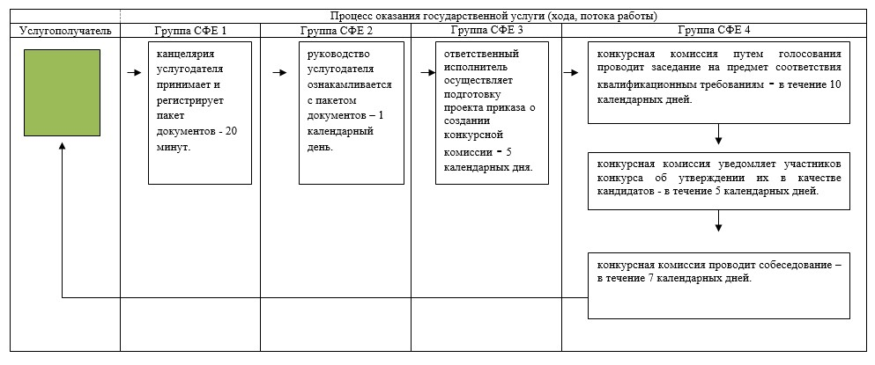

СФЕ - структурно - функциональная единица: взаимодействие структурных подразделений (работников) услугодателя;

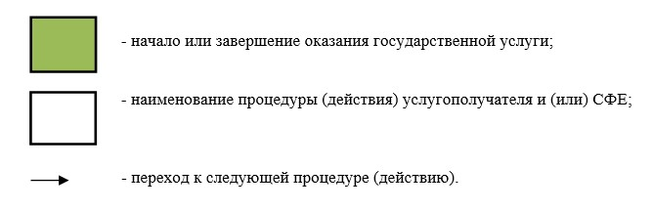

© 2012. РГП на ПХВ Республиканский центр правовой информации Министерства юстиции Республики Казахстан